Guía de Ejercicios de nomenclatura en Química Orgánica

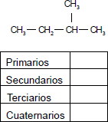
Indica cuántos carbonos primarios, secundarios, ternarios y cuaternarios existen en cada una de las estructuras

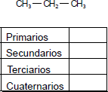
1.- 2.-

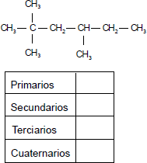
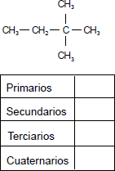
3.- 4.-

Nombra los siguientes alcanos ramificados

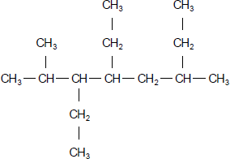
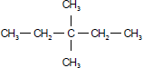
5.- 6.-

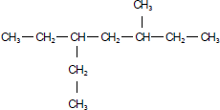
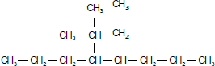
7.- 8.-

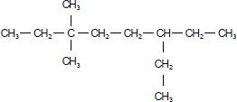
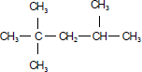
9.- 10.-

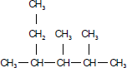
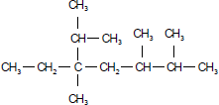
11.- 12.-

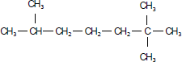
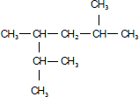
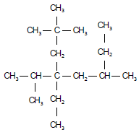
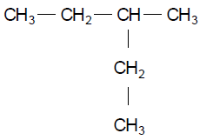
13.-
14.-
16.-

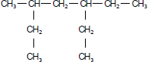
15.-

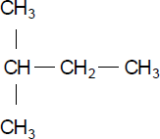
17.- 18.-

Escribe las estructuras de los siguientes alcanos ramificados

19.- 2-metilpropano

20.- 2, 2, 3-trimetilbutano

21.- 3-etil-2,3-dimetilhexano

22.- 5-ter-butil-5-etil-3-isopropil-2,6-dimetiloctano

23.- 4-sec-butil-2,2,4,5,6-pentametilheptano

24.- 6-ter-butil-3,5,5-trietil-2,4-dimetilnonano

25.- 7-butil-6-isobutil-5-isopropil-3,8-dimetil-7-neopentil-6-propilundecano

26.- Indique el tipo de hibridación que presenta cada uno de los carbonos presentes en los siguientes compuestos.
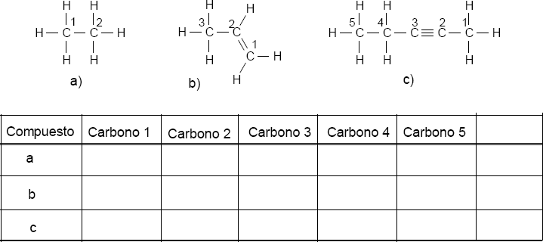

Nombra los siguientes Cicloalcanos

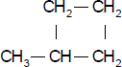
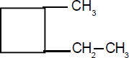
27.- 28.-

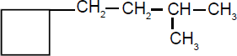
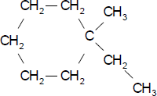
29.- 30.-

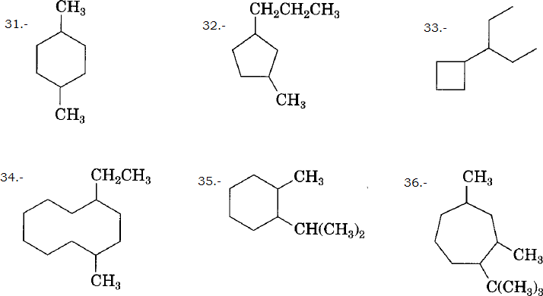

Escriba las estructuras de los siguientes compuestos

37.- 3-ciclopentil-3-etilhexano

38.- Isopropilciclohexano

39.- Ciclohexilcilohexano

40.- 1,1,3-trimetilciclobutano

41.- 1,1,2,2-tetrametilciclopropano

42.- 1,2-dimetilciclohexano

43.- 1-metil-2-propilciclooctano

Nombra las estructuras de los siguientes alquenos

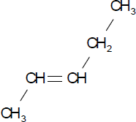
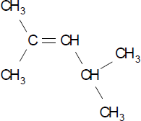
44.- 45.-

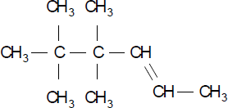
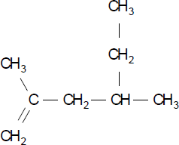
46.- 47.-

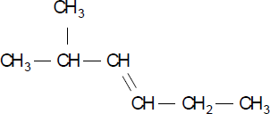
48.- 49.-
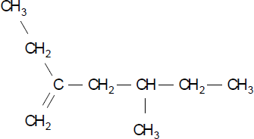

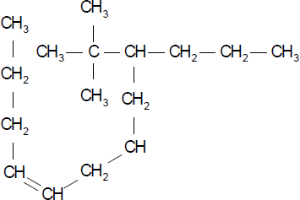
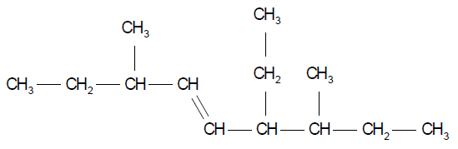
50.-
51.-

Escriba las estructura de los siguientes alquenos

- 5-etil-2,4,5-trimetil-3-hepteno

- 4-etil-3-isopropil-2-metil-3-hepteno

- 3-etil-4-isopropil-6,6-dimetil-3-hepteno

- 4-butil-5-isopropil-3,6-dimetil-3-octeno

- 7-terbutil-4-etil-9-isopropil-2,4,10-trimetil-6-neopentil-5-propil-2-undeceno

Nombra las estructuras de los siguientes alquinos

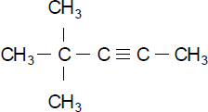
57.- 58.-
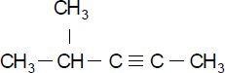

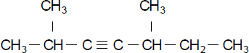
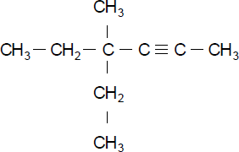
59.-

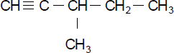
60.- 61.-

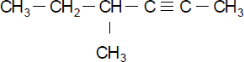
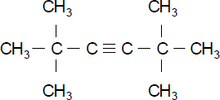
62.-
63.-

Escriba la estructura de los siguientes alquinos

- 2-pentino

- 2,2,5-trimetil-3-heptino

- 3-metil-1-butino

- 4,4-dimetil-2-hexino

- 2,5,6-trimetil-3-octino

- 3-ter-butil-5-etil-1-heptino

Escriba el nombre de las siguientes estructuras aromáticas

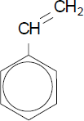
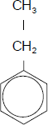
70.- 71.- 72.-
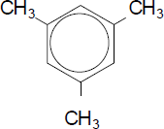

73.-

75.-

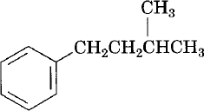

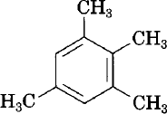
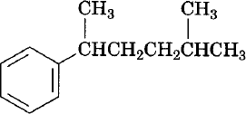
76.-

74.-

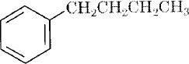
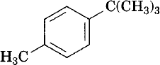
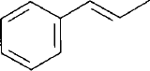
77.- 78.-

Halogenuros de alquilo y arilo

79.- Nombre los siguientes halogenuros de alquilo según la nomenclatura IUPAC

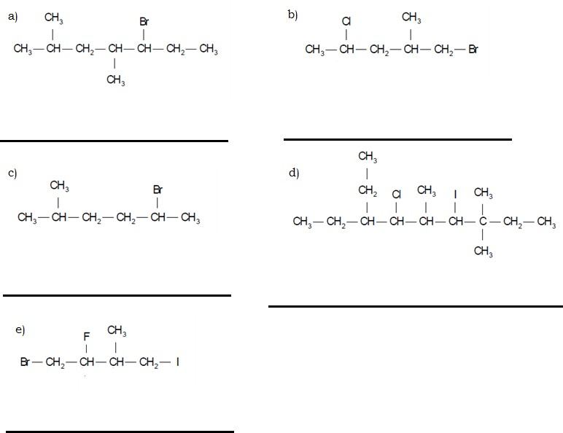

80.- Escriba el nombre IUPAC de los siguientes compuestos

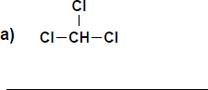
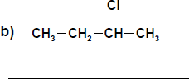
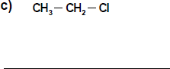
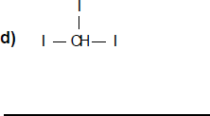

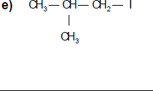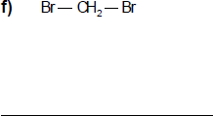

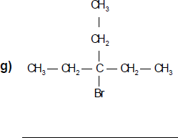
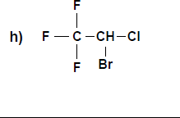

81.- Escribe las fórmulas estructuras de los siguientes derivados de alquilo

- cloroetano
- 2-cloropropano
- 1,2-dibromoetano
- 2-cloro-2-metilpropano
- 2-cloro-3-etil-4-metilpentano
- 1-cloro-2,2-dimetilpropano g)1,3,5-triclorociclohexano
- o-dibromobenceno
- 4,4-difluoro-2-penteno
- 1-cloro-3-metilciclobutano

4.- Escribe la fórmula estructural de los siguientes compuestos:

- cloruro de isobutilo
- yoduro de propilo
- fluoruro de pentilo
- yoduro de ter-butilo
- bromuro de sec-butilo

Alcoholes

82.- Escribe el nombre IUPAC para cada uno de los siguientes compuestos
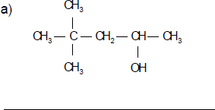
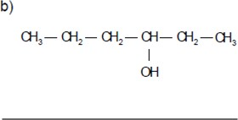

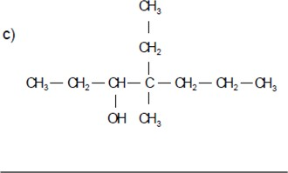
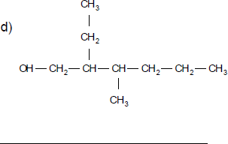

83.- Escribe la fórmula estructural de los siguientes compuestos

- 3-metil-2-butanol
- 2-metil-1-propanol
- 3,5-dimetil-4-heptanol
- 5-etil-3-isopropil-2,2,5,6-tetrametil-3-heptanol
- 4-ter-butil-6-etil-3,6,7-trimetil-4-octanol
- 5-isopropil-7-metil-6-propil-3-nonanol
- 2,3,4-trimetil-3-hexanol
- 3-etil-2,5-dietil-4-heptanol
- 1,2-propanodiol
- 5,7-dietil-2,2-dimetil-5-neopentil-4-nonanol
- 1,2,3-propanotriol

Éteres

84.- Indique los nombres de los siguientes compuestos.

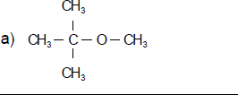
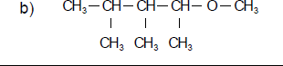

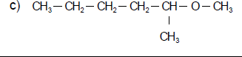

85.- Escriba los nombres comunes para cada uno de los siguientes compuestos:
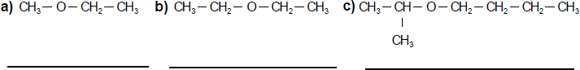
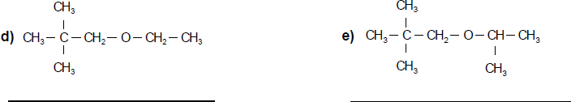

86.- Escribe la fórmula estructural de cada unos de los siguientes éteres:

- éter etil propílico
- éter dimetílico
- éter butil pentílico
- éter isobutil metílico
- éter etil isopropílico
- 1-metoxipropano
- 1-isopropoxi-2,2-dimetilbutano

Aldehídos y Cetonas

87.- Nombre los siguientes aldehídos

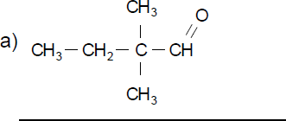
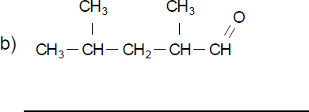

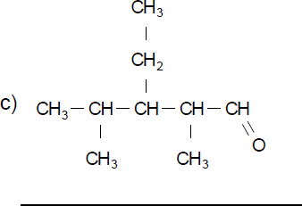
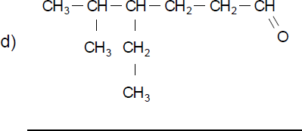

88.- Anota el nombre correspondiente a cada uno de los siguientes compuestos, utilizando el sistema IUPAC:

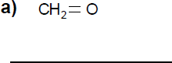
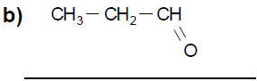
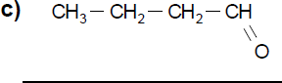
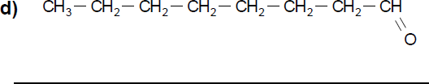
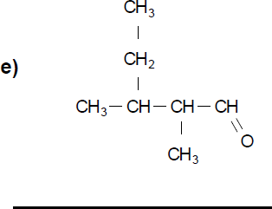

89.- Escribe las estructuras de los siguientes aldehídos y cetonas.

- etanal
- pentanal
- heptanal
- 2-metilpropanal
- 2,2-dimetilbutanal
- 3-etil-2,3-dimetilhexanal
- 2-pentanona
- 4-nonanona
- 3-hexanona
- 3-metil-2-butanona
- 3,3-dimetil-2-pentanona
- 3-isopropil-4-metil-2-heptanona
- 6-ter-butil-3-etil-7-metil-nonanona

90.- Escribe los nombres comunes de las siguientes cetonas.

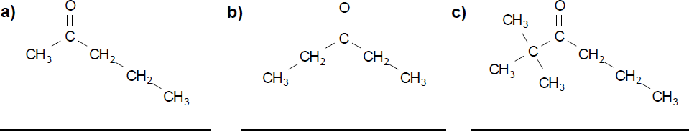

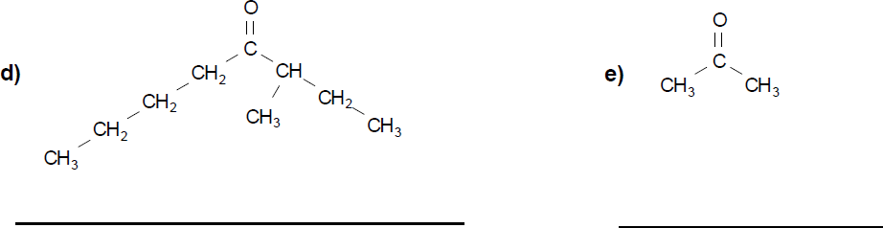

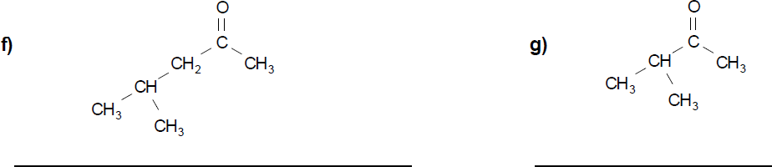

Ácidos Carboxílicos

91.- Utiliza la nomenclatura IUPAC para dar nombre a los siguientes compuestos.

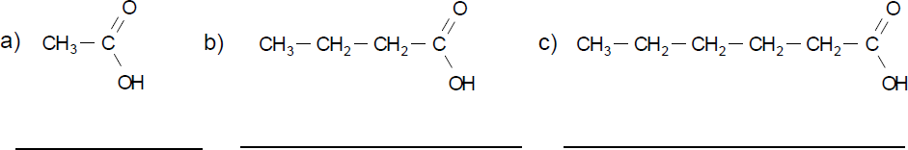

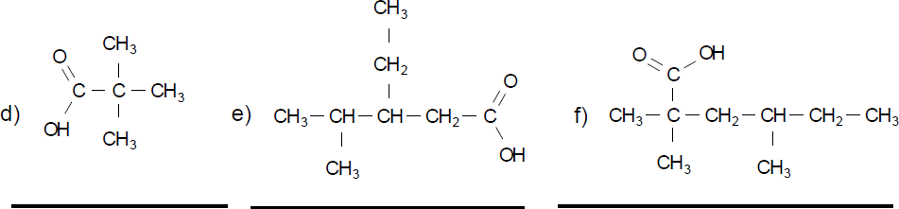

92.- Escribe las fórmulas estructurales de los siguientes ácidos carboxílicos.

- ácido propanoico
- ácido pentanoico
- ácido metanoico
- ácido octanoico
- ácido 2,3-dimetilbutanoico
- ácido 3,3-dimetilpentanoico
- ácido 2,3,3-trimetilbutanoico
- ácido 4-etil-3-isopropil-5-metiloctanoico
- ácido 4,4-dietil-3-metilhexanoico

93.- Utiliza las reglas IUPAC para dar nombre a los siguientes ácidos carboxílicos.
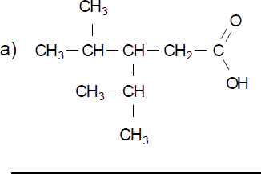
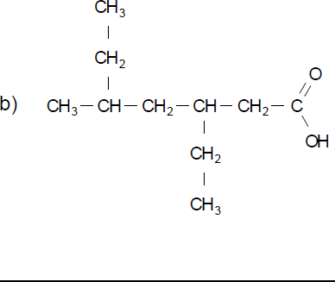

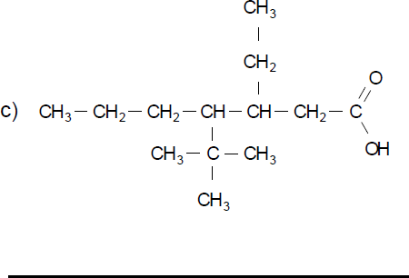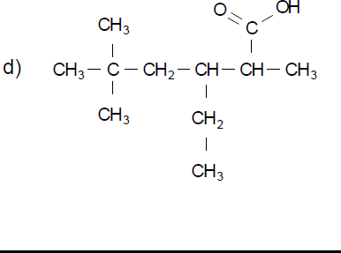

Ésteres

94.- Escribe el nombre IUPAC para cada uno de los siguientes compuestos

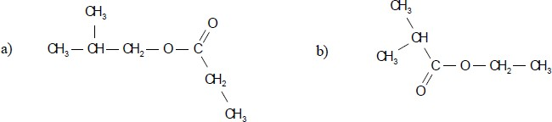

95.- Escribe la fórmula estructural de los siguientes compuestos.

- propanoato de etilo
- 3-metilpentanoato de isopropilo

96.- Los ésteres son responsables del sabor y olor de las frutas. Escribe las fórmulas estructurales para los siguientes ésteres

- formiato de etilo (aroma a ron)
- etanoato de pentilo (aroma a plátano)
- acetato de octilo (aroma a naranja)
- butanoato de etilo (aroma a piña)
- butirato de butilo (aroma a piña)
- etanoato de bencilo (aroma a jazmín)
- butirato de bencilo (aroma a rosas)
- propionato de isobutilo (aroma a ron)
- etanoato de isopentilo (aroma a pera)
- pentanoato de isopentilo (aroma a manzana)

97.- Identifica los ácidos y alcoholes que dan origen a los siguientes ésteres y da nombre a cada uno de ellos en nomenclatura común y IUPAC.

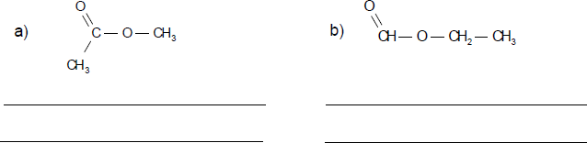

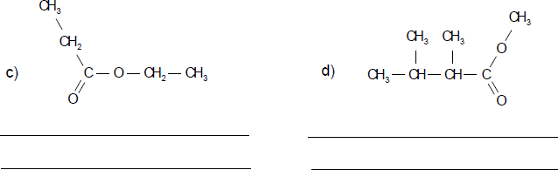

98.- Utilizando el sistema IUPAC, da nombre a los siguientes ésteres.

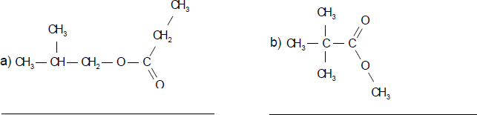

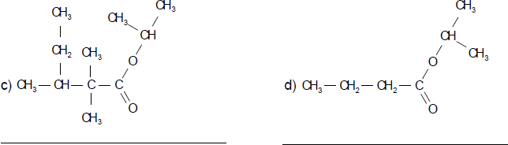

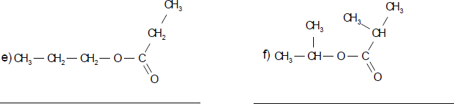

Amidas

99.- Escribe el nombre IUPAC a cada amida
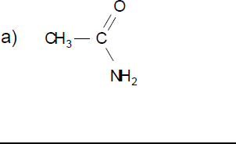
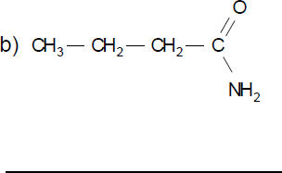
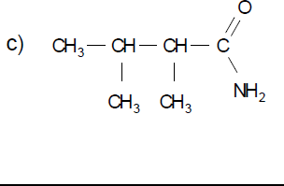
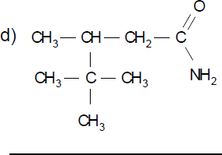
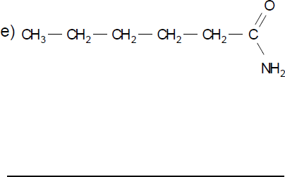
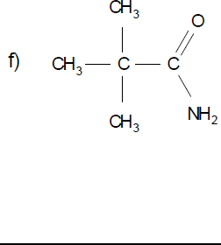

100.- Escribe las fórmulas moleculares de los siguientes compuestos

- 2-metilpropanamida
- 3-etil-2,4-dimetilpentanamida
- 2-etilbutanamida
- etanamida
- 3-isopropilhexanamida
- 2,2-dimetilbutanamida

Aminas

101.- Utilizando las reglas IUPAC da nombre a las siguientes aminas.

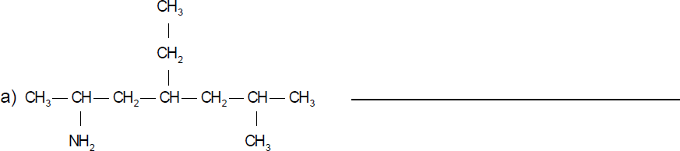

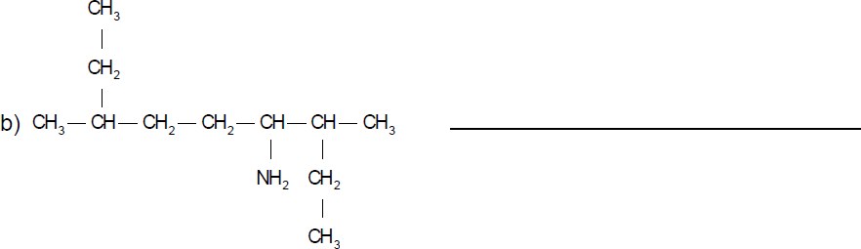

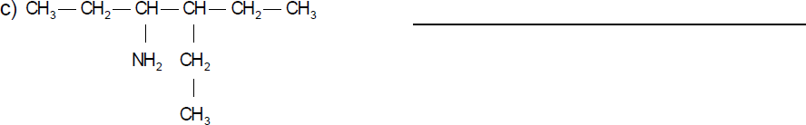
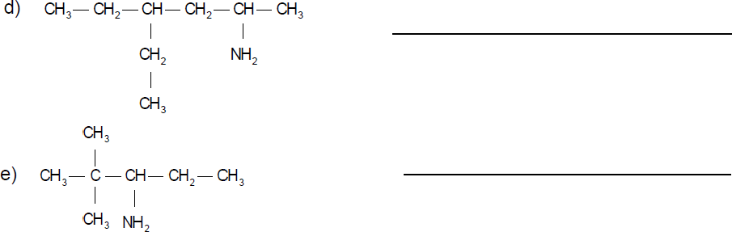

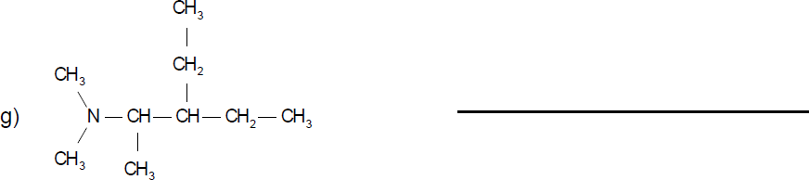
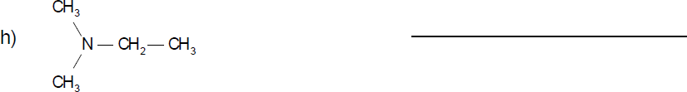

102.- Escribe la fórmula estructural de las siguientes aminas.

- 3-(dimetilamino)-4-etilhexano
- 1-(etilamino)-3-metilpentano
- 3-(etilmetilamino)pentano
- 2-(dimetilamino)-4-metilpentano
- 2-(etilpropilamino)-4-metilhexano
- 2-(dietilamino)butano
- 2-amino-3,4-dietil-5-metilhexano
- 4-amino-3-etil-2-metilheptano
- 2-(metilamino)-4-isopropil-2-metilheptano

